图 书 推 荐

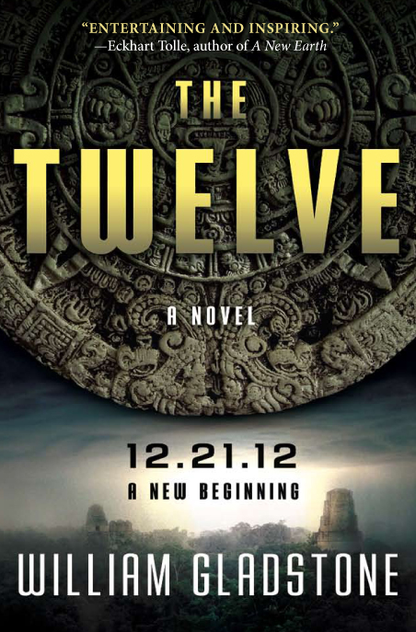
中文书名：《12》
英文书名：THE TWELVE
作 者：William Gladstone
出 版 社：Vanguard
代理公司：Waterside /ANA/Jenny
页 数：274页
出版时间：2009年10月
代理地区：中国大陆、台湾地区
审读资料：样书
类 型：悬疑小说
授权已授：2009年8月授权新世界出版社，版权已回归

中简本出版记录
作 者: (美)威廉•格拉斯顿
出版社: 新世界出版社
译 者: 石一枫，洪琰
出版年: 2010年
页 数: 243页
定 价: 28.50元
装 帧: 平装

- 版权销售超过30个国家和地区。

- 电影版权由被米拉麦克斯国际公司(Miramax International)创始人兼总裁Ian Jessel相中并高价买下，由Ian选中并大获成功的电影包括《英国病人》、《钢琴课》、《当哈利遇见莎莉》、《低俗小说》等等。

- 根据小说内容制作的手机游戏，将由该行业领军公司“Screenplay”在2009年8月全线发布。

- 众多著名作者联袂荐书，畅销书《当下的力量》作者埃克哈特•托利首次推荐图书，其他还有芭芭拉•安吉利斯博士、欧文•拉兹洛、何塞•阿圭列斯、马克•维克托•汉森，等等。

- 关于2012的热门话题，而有别于其他资源给出的悲观情绪，本书提供了不一样的视角和对未来的积极希望。

- 冒险游戏将世界各地的美景和圣地描绘得引人入胜，阅读小说的过程，就是一趟美妙的环球之旅。

- 神秘、悬幻、爱情和哲学从来都是各不相干的领域，本书前所未有地将其融和，带给读者非同一般的阅读快感。

内容简介：

沿袭《塞莱斯廷预言》的传统，这部小说反映了一代人的想象，这是一个人的旅程和命运，他发现了“时间尽头”古老预言背后的终极秘密，古玛雅历预言2012年12月21日是“时间尽头”。

《十二》是一部非同寻常、令人难忘的小说。小说的男主人公马克斯（Max）从小生活在充满数子与色彩的世界，直到六岁，他才开口说话。成年后，马克斯命中注定将被卷入一系列的冒险旅程，去发现古玛雅文明中关于“时间尽头”预言背后的秘密，根据预言推断这一天将在2012年12月21日到来。

在马克斯十五岁那年，他有一次重病至濒临死亡的超体验，在昏迷中，一道白光划过脑际，随后他见到了一些特殊的影像，显现出十二个人的名字，都是一些很奇怪的名字。当时他还不明白这些名字意味着什么，他只是记下了这些奇怪的名字。八年后，马克斯相继完成了在哈佛大学和耶鲁大学的学业，这个时候，他遇到了十二个奇怪名字中的第一个人。

随着这个人的出现，马克斯的发现之旅也开始了，他努力想要去找到这十二个人，以及他们所代表的意义；在旅途中将遇到的这些人把马克斯一点一点引向真理，所有这些人似乎都有所关联，他们好像都知道世界灭亡的那一刻将会发生什么。

小说将读者带入一系列激动人心的冒险之旅，从耶路撒冷到雅典，从伦敦到印度、伊斯坦布尔，从中国到日本，再到墨西哥……小说的高潮在十二个人都出现后到来了，读者们将会明白为什么马克斯和这十二个人命中注定会相遇到一起去揭开2012年12月21日这一日期的重大意义。他们会议的结果是实现了古玛雅关于控制我们星球上生物的未来的预言。只有这十二个人能提供问题的答案，即所有人类的命运处于平衡之中。

作者简介：

威廉•格拉斯顿（William Gladstone） 毕业于耶鲁大学西班牙文学系和哈佛大学文化人类学系。他还获得西班牙萨拉曼卡大学文学系高等学位，学位论文是对《百年孤独》的分析。威廉制作过多部纪录片，也曾在图书出版行业高层工作过，他发明了Waterside Technical Book Conference, 同时参与创办多家数字出版企业，是世界上第一家按需印刷图书出版公司、第一家电子书公司、以及多家技术先进的在线图书营销公司的创办人之一。

除了担任这些公司的董事会成员之外，威廉最近还成为Legend Films公司的顾问，帮助其开发3D电源的市场。他同时还是多家国际非盈利组织的顾问，为这些非盈利机构提供帮助，如他帮助组织了联合国教科文组织2004年巴塞罗纳论坛和2007年蒙特利尔论坛。

媒体评价：

我们当下正处于一种危机时刻——人类的未来悬于平衡和和谐。《十二》唤起人们对当下危机局面的重视，这比科学家的长篇论文和政客们的论述要来得管用得多。读者们成为这十二人中的一个，也成为解题人之一。独一无二的小说，每一位公民都应该读一读。
——Ervin Laszlo, 布达佩斯俱乐部创始人，两次获得诺贝尔和平奖提名

我从来没有如此享受过阅读一本小说。《十二》的主题和传达出来关于希望和启发的信息正是我和Jack想要在《心灵鸡汤》系列身心灵图书中努力想要表达出来的。
——Mark Victor Hansen, 《心灵鸡汤》作者之一

《12》目录

前言
第1章 大爆炸
第2章 麦克斯•多弗之死
第3章 麦克斯重生
第4章 了解的知识
第5章 在玻利维亚被拘留
第6章 不被欢迎者
第7章 爱情降临
第8章 继续考察
第9章 印度
第10章 十五世纪的守护者
第11章 去日本
第12章 生活在继续
第13章 路易斯
第14章 幻想破灭

谢谢您的阅读！
请将回馈信息发至：孙敬（Jenny Sun）
安德鲁﹒纳伯格联合国际有限公司北京代表处
北京市海淀区中关村大街甲59号中国人民大学文化大厦1705室, 邮编：100872
电话：010-82509406
传真：010-82504200
Email: Jenny@nurnberg.com.cn
网址：www.nurnberg.com.cn
微博：http://weibo.com/nurnberg
豆瓣小站：http://site.douban.com/110577/
微信订阅号：ANABJ2002

